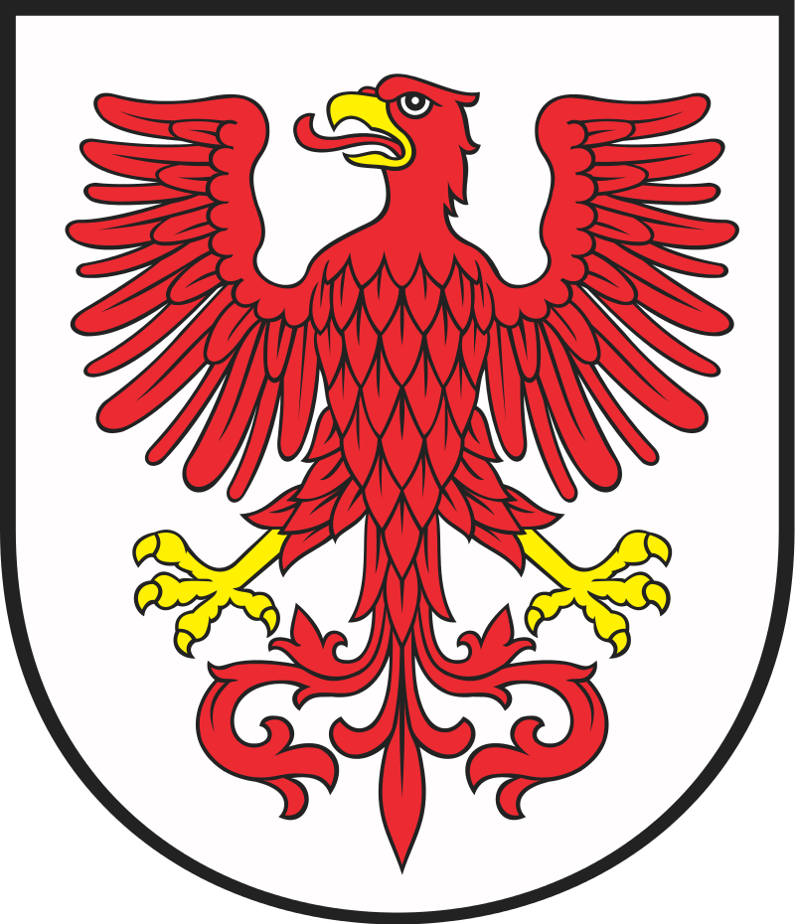
IŃSKO

,, WBieg na Wieżę ,, / 5 km z dwukrotnym wbiegnięciem na 30 metrową wieżę /

- towarzyszące : nordic walking i bieg płaski 5 km /
- .

REGULAMIN zawodów

1.Data i miejsce :
- IŃSKO / województwo zachodniopomorskie / 29 września 2019 niedziela godz. 11.00 / plac przy Zespole Szkół w Ińsku / obok Wieży Widokowej /

2.Cel imprezy:
- propagowanie aktywności ruchowej wśród społeczności lokalnej
- integracja środowiska
- wpajanie zasad ,,zdrowej rywalizacji,,
- popularyzacja biegania jako najbardziej dostępnej formy ruchu
-zachęcanie do aktywnego spędzania czasu

3.Organizatorzy:
- Zachodniopomorskie Zrzeszenie LZS w Szczecinie
- ilikesport

3 A. Współorganizatorzy
-Zespół Parków Krajobrazowych Województwa Zachodniopomorskiego
- Gmina i Miasto Ińsko
- Zespół Szkół w Ińsku
- Ińskie Centrum Kultury

4.Uczestnicy zawodów:
- kobiety i mężczyźni bez przeciwwskazań do wysiłku fizycznego biorący udział w zawodach na własną odpowiedzialność …………… oraz min
MICHAŁ PIETRZAK – olimpijczyk z Londynu i Rio , 400 metrowiec , wielokrotny medalista MP , ME , MŚ w sztafecie 4 x 400 MM , trener Kadry Narodowej bobsleistów ,
MARIUSZ MALEC – znakomity sportowiec , inicjator wielu akcji charytatywnych , ultramaratończyk / ostatnio ukończony 240 kilometrowy Bieg 7 Szczytów.

5. Dystanse i trasy biegu i nordic walking :
-WBIEG NA WIEŻĘ :
Bieg odbędzie się na dystansie 5 kilometrów / 2 pętle biegowe / w kategorii kobiet i mężczyzn OPEN z dwukrotnym wbiegnięciem lub wejściem na 30 metrową wieżę . Zawodnicy startować będą w odstępach czasowych po trzech zawodników / tzw czasówka / Bieg będzie odbywał się na trasie mieszanej tj asfalt , beton , podłoże ziemne , piaszczyste i przebiegać będzie malowniczymi i urokliwymi zakątkami Ińskiego Parku Krajobrazowego nad brzegiem jeziora Ińsko . Limit startowy 90 zawodników
-BIEG NA DYSTANSIE 5 KM
Bieg odbędzie się na dystansie 5 kilometrów / 2 pętle biegowe / w kategorii kobiet do 35 lat i 35 lat plus oraz mężczyzn do 35 lat i 35 lat plus . Bieg będzie odbywał się na trasie mieszanej tj asfalt , beton , podłoże ziemne , piaszczyste i przebiegać będzie malowniczymi i urokliwymi zakątkami Ińskiego Parku Krajobrazowego nad brzegiem jeziora Ińsko .Limit startowy 150 zawodniczek i zawodników
- PIĄTKA NORDIC WALKING
Zawody nordic walking w kategorii kobiet i mężczyzn OPEN na dystansie 5 kilometrów po trasie o nawierzchni mieszanej tj asfalt , beton , podłoże ziemne , piaszczyste , trawiaste. Limit startowy 100 zawodniczek i zawodników .

6.Sprawy różne:
Nad całością przeprowadzenia biegów czuwać będzie specjalnie powołana komisja sędziowska . Uczestnicy zawodów otrzymają poczęstunek , napoje i pamiątkowe medale a zwycięzcy nagrodzeni zostaną pucharami i nagrodami . Zawodnicy startujący otrzymają zegarki czasowe – pomiarowe / po zawodach konieczny zwrot / , gdyż pomiar czasu na zawodach odbywał się będzie metodą RFID . Zawodniczki i zawodnicy decydujący się na start w zawodach oświadczają równocześnie o braku przeciwwskazań zdrowotnych do tego rodzaju wysiłku fizycznego .
Fundatorami pucharów w biegach są :
- Wicemarszałek Województwa Zachodniopomorskiego – Jarosław Rzepa
- Burmistrz Ińska – Jacek Liwak
- Dyrektor Zespołu Parków Krajobrazowych Województwa Zachodniopomorskiego – Ryszard Mićko
- Wiceprzewodniczący ZZLZS w Szczecinie – Tomasz Paciejewski

7. Uwagi:
Obowiązują limity startowe na wszystkich dystansach . Zapisy do imprezy na stronie ilikesport.pl . STRTOWE : 40 ZŁ w biegach i nordic walking / pakiet startowy : koszulka , medal , posiłek , napoje , gadżety oraz 15 zł zniżki na WBieg na Wieżę edycji 2020 / . Zapisy przed biegami w dniu zawodów 65 ZŁ .

